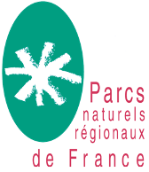
Webinaire du jeudi 30 juin 2022 de 14h à 16h30
Animation : Eric Brua, directeur de la Fédération des Parcs
Zéro Artificialisation Nette, le rôle des Parcs naturels régionaux.
Du chiffre à la lettre :
Comment mettre en œuvre l’esprit du texte ?
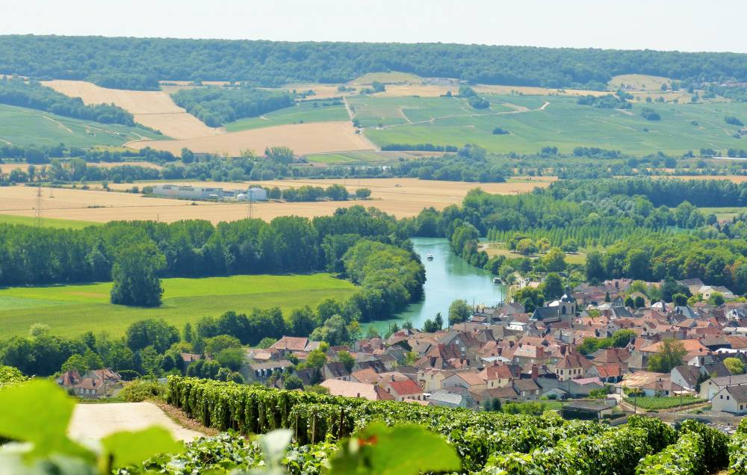
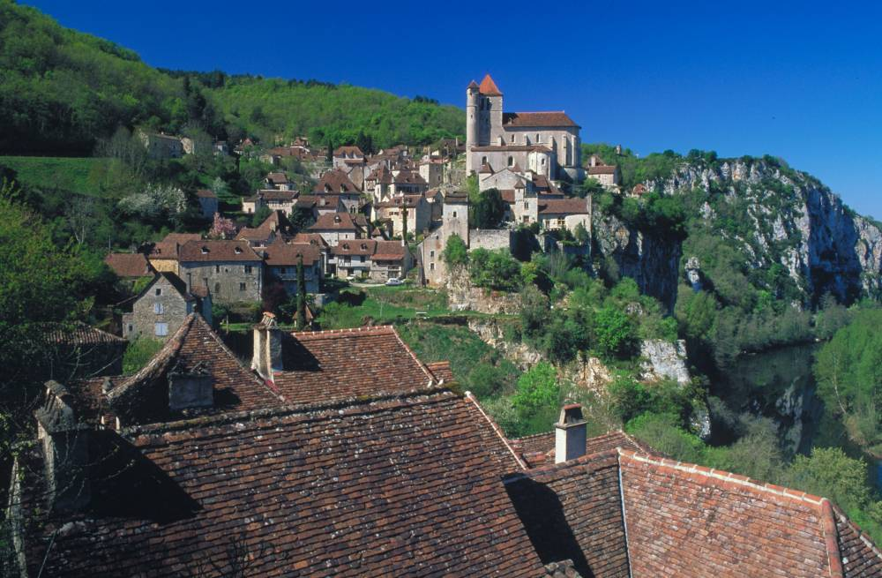
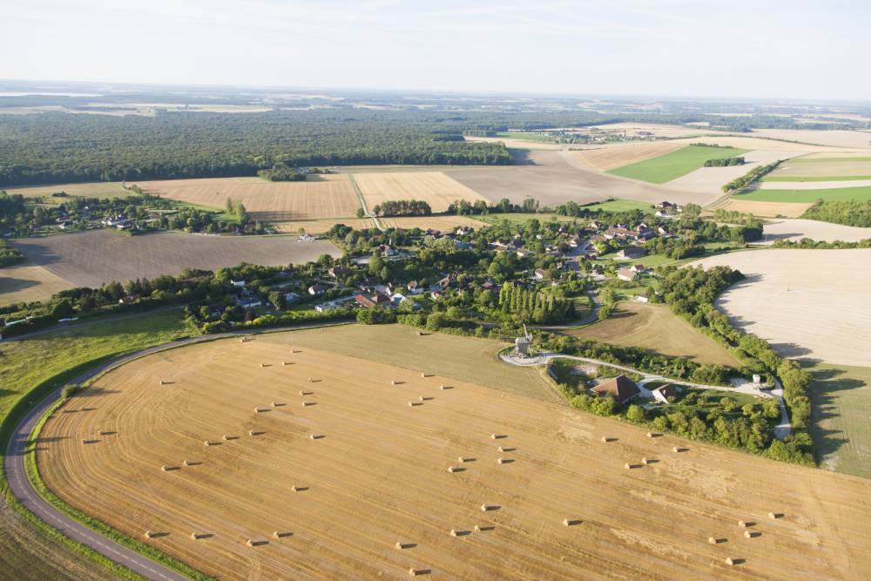

Saint Cirq Lapopie / Crédits PNRCQ Montagne de Reims - vallée de la marne - hautvillers / Crédits PNRMR Champagne crayeuse en Forêt d’Orient / Crédits Pascal Bourguignon
MOTS-CLÉS : Urbanisme, Architecture, Artificialisation, Paysage, Transitions
PUBLICS : Président.e.s et Directeur.e.s de Parc, partenaires des Parcs, Régions, Etat, Technicien.ne.s de Parc
PROBLÉMATIQUES : Les décrets ZAN, une actualité dont s’emparent les territoires dont les Parcs naturels régionaux qui s'apprêtent à débattre lors de leur prochain congrès le 19 octobre prochain afin de construire un positionnement et une contribution spécifiques sur ce thème. Ce webinaire participe à cette réflexion et ce cheminement.
ORDRE DU JOUR :
- Introduction par Philippe Gamen, 1er vice-président de la Fédération des Parcs naturels régionaux et président du Parc des Massif des Bauges ;
- ZAN et participation - Présentation de l’Université populaire du cadre de vie des Parcs : comment impliquer les habitants des territoires ? par Ophélie PEIRIN, FPNRF ;
- Réinvestir les centres-bourgs du Livradois-Forez pour contribuer à la trajectoire ZAN ? par Claire Mallet-Moriceau, urbaniste et Claire Butty, chargée de mission centres-bourgs ;
- La plus-value spécifique des Parcs naturels régionaux par Romain Lajarge Professeur à l’École nationale supérieure d’architecture de Grenoble / Université Grenoble Alpes ;
- Savoir-faire et expérimentations des Parcs dans le traitement du Zéro Artificialisation Nette par Sarah Ador, architecte.
POUR S’INSCRIRE : ICI
FOND DOCUMENTAIRE :
- Portail de l’artificialisation des sols (Cerema) : ici
- Objectif ZAN : Le projet de développement local, un levier de sobriété foncière, Sarah Ador : ici
- Valeur Spécifique de l’action des Parcs naturels régionaux, Romain Lajarge et Anne Pisot : ici
- Webinaire 2021 : Zéro Artificialisation Nette, après la loi climat : ici
- Les décrets à la consultation du public sont :
- La consultation Projet de décret relatif aux objectifs et aux règles générales en matière de gestion économe de l’espace et de lutte contre l’artificialisation des sols du schéma régional d’aménagement, de développement durable et d’égalité des territoires est ouverte sur le site Internet du Ministère de la Transition écologique. ici
- La consultation Projet de décret relatif au rapport local de suivi de l’artificialisation des sols est ouverte sur le site Internet du Ministère de la Transition écologique. ici
- La consultation Projet de décret relatif à la nomenclature de l’artificialisation des sols pour la fixation et le suivi des objectifs dans les documents de planification et d’urbanisme est ouverte sur le site Internet du Ministère de la Transition écologique. ici

